首先为主城选址，我选择中心区域，因为以后打算分成四个区域，所就以原点为中心，所以我先使用/fill -25 66 -25 ~50 ~20 ~50 air 这个指令来弄出一块边长50的空地

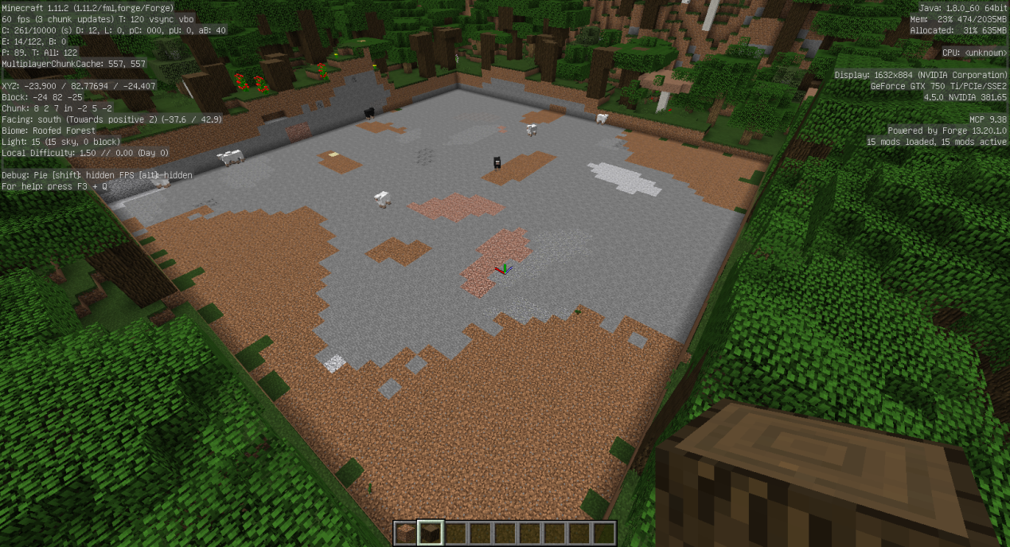

然后换上红色羊毛毯。

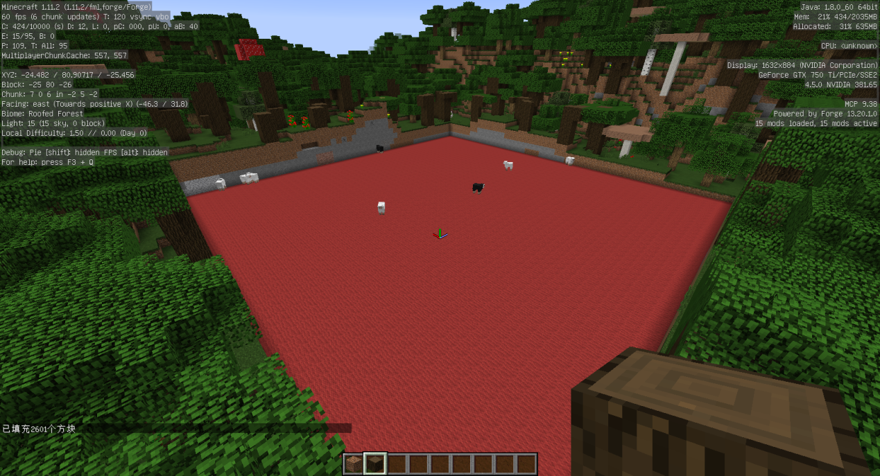

接着要以这里为出生区块，打指令/setworldspawn （这个指令要在区域中央打）。

然后需要找个放命令方块的地方，我就在下面40格高的地方选了块地方，用指令

/fill -25 40 -25 25 45 25 air。然后头上放灯/fill -25 46 -25 25 46 25 sea_lantern。

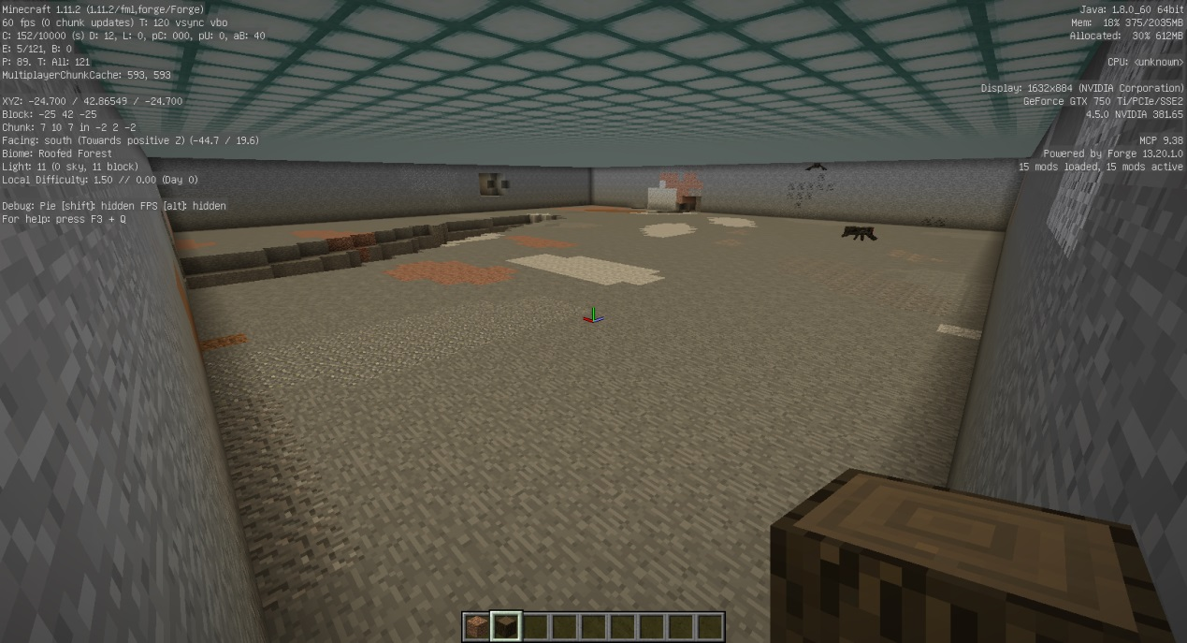

接下来就是指令部分了。

1. 基础指令

先是游戏规则方面

/gamerule commandblockoutput false 即将命令方块的输出结果不显示在聊天栏

/gamerule dofiretick false 防治火蔓延，就是防治熊孩子打火石或岩浆破坏了

/gamerule mobgriefing false 即可以让苦力怕不破坏方块，但也有副作用，村民不繁殖了

/gamerule keeping inventory true 即死亡不掉落

然后是主城区块保护指令，需要用到命令方块

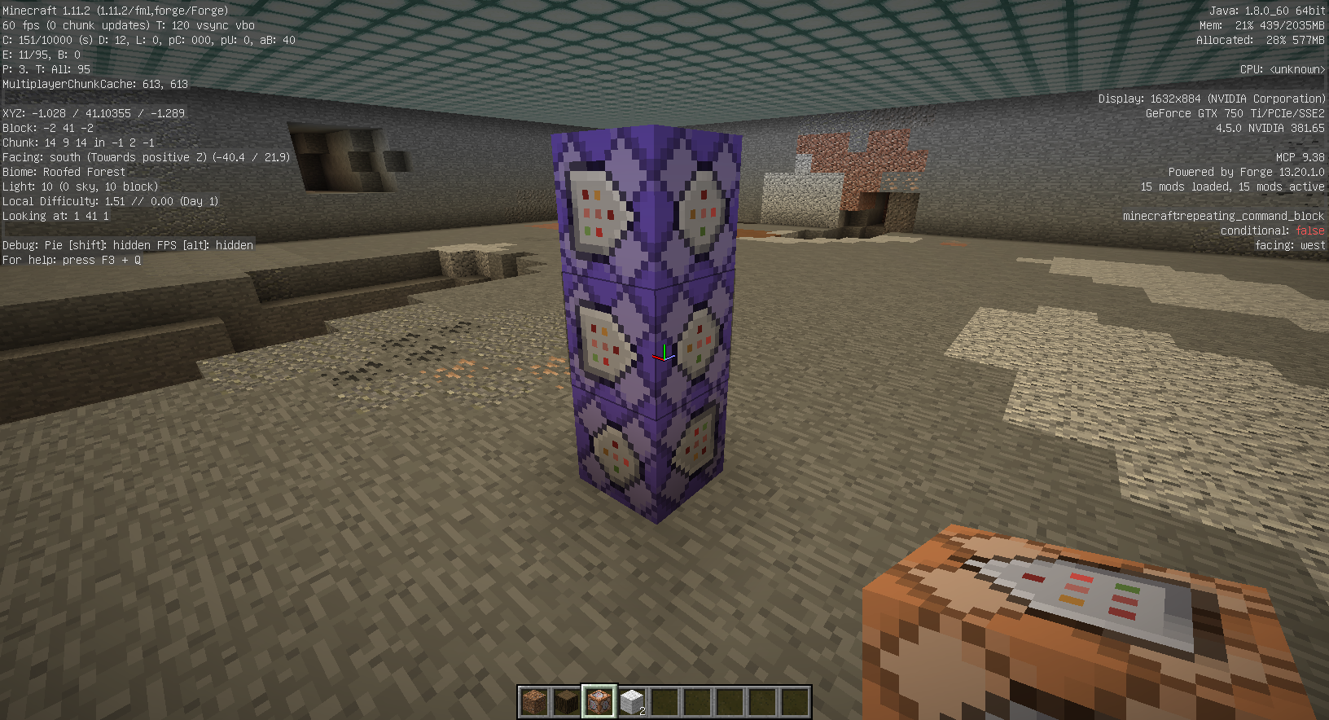

三个都是保持开启，循环执行模式，分别内容是

/effect @a[r=200] 6 3 5 两百米范围内所有玩家有加血效果，防治熊孩子杀人，后面6 3 5 分别代表效果种类，持续时间，效果强度

/gamemode 2 @a[r=300,m=0] 主城300米范围内所有生存模式玩家变成冒险模式，防治主城被破坏，以及不影响创造模式玩家，也就是op(@a后面的中括号内容相当于选择器，选择300内，游戏模式为生存模式，在这个指令当中)。

/gamemode 0 @a[rm=301,r=350,m=2] 所有离主城300米至350米的冒险模式玩家变回生存模式，方便走出去切换模式，rm代表最小半径，r代表最大半径。

然后是禁止部分

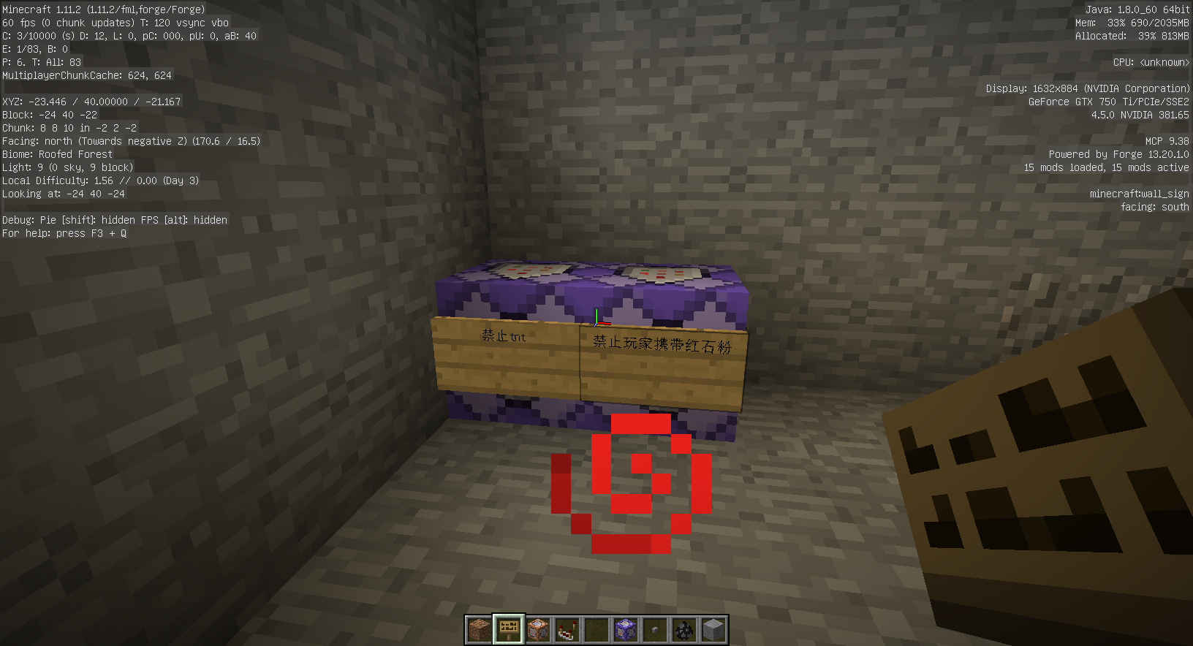

/kill @e[type=tnt] 循环保持开启，禁止tnt（e代表实体，所以方块形式的tnt不会被清除，只有在点燃时才会被清除）

/clear @a[m=!c] minecraft:redstone clear是只清除玩家身上的东西，选择器的内容翻译过来就是除创造模式外的玩家。直接的结果就是玩家没法获得红石。

**下面的部分稍微有些进阶了，大家要注意看**

接着上面，很可能有人会想，为什么要禁止红石呢？我想做个红石农场都不行了。原因是这样的，红石很容易被熊孩子利用来卡服，所以禁止了。那你又问：那正常玩家怎么办？接下来就是这个问题的解决办法。先上图

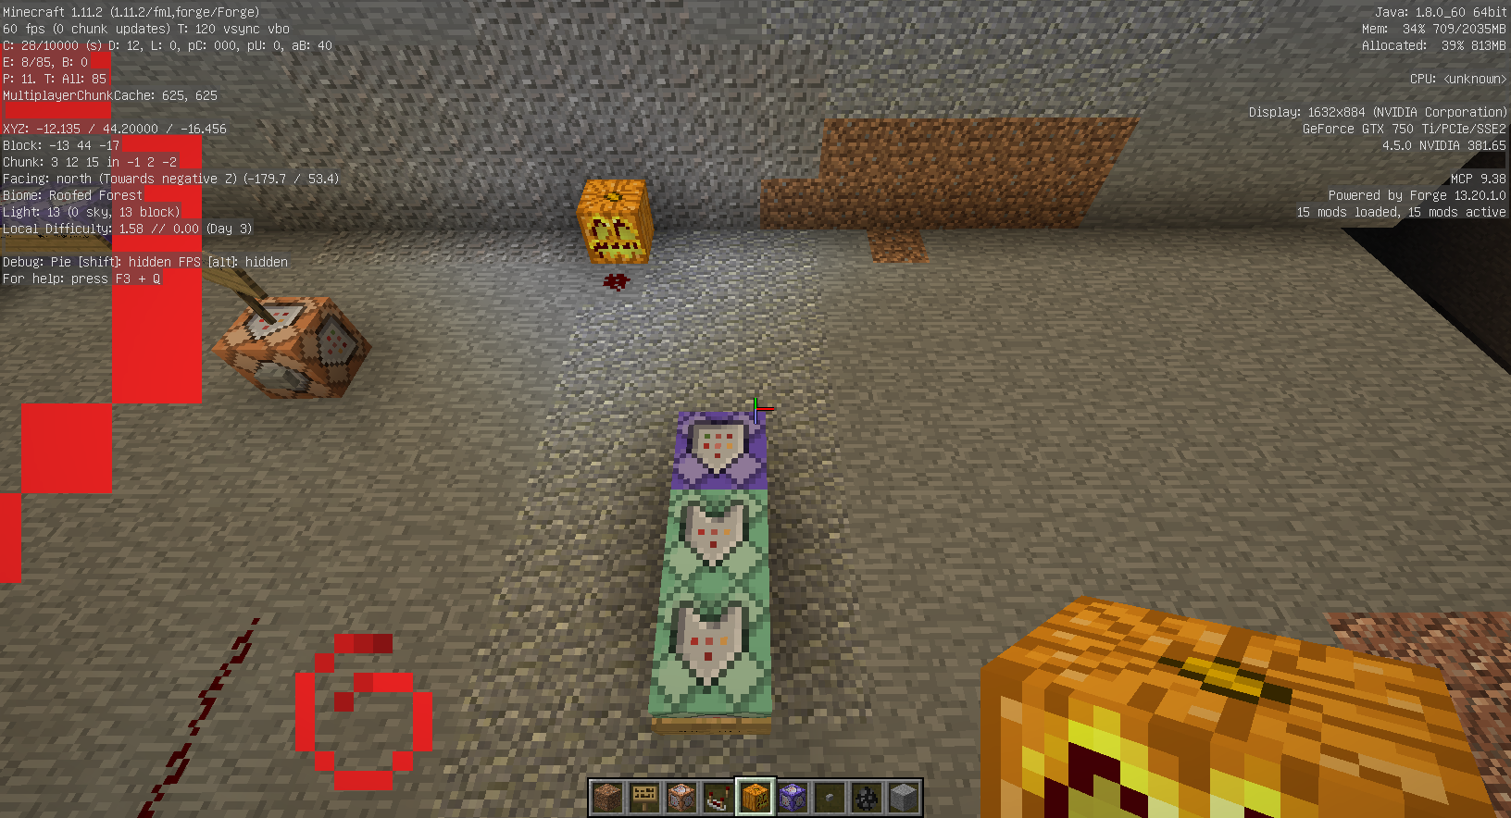

中间部分有三个连续放在一起的三个命令方块，分别是保持开启循环执行和两个保持开启条件制约，连锁执行。其内容分别是：

/testfor @e[type=endermite,name=redstone] 检测是否有名字是redstone的末影螨（endermite）存在，如果存在，则会向下一个命令方块发出信号。

/execute @e[type=endermite,name=redstone] ~ ~ ~ clone -15 40 -24 -15 40 -24 ~ ~ ~ 这是个比较重要的部分 这个代码分为两个部分，execute和clone指令，execute指令即在名叫redstone的末影螨所在的位置（第一个~ ~ ~代表执行位置的相对位置）为标点执行clone指令。Clone指令把南瓜灯前面的那个红石粉克隆在叫redstone的末影螨的当前位置上，在放置完红石粉后，立即杀死这个末影螨。

/kill @e[type=endermite,name=redstone] 杀死那个叫endermite的末影螨。

三个综合起来的效果就是redstone的末影螨代替了玩家放置红石粉。这样以后玩家只能通过此方式来放置红石粉，如果我在商店里卖名叫redstone的末影螨的刷怪蛋的话，这将是玩家放置红石粉的唯一途径，就是到商店买。（有人可能会问，为什么不用计分板的方式？这个问题我会在开设商店篇给予解释）。